Adım Soyadım:
Sınıfım :
2012- 2013 EĞİTİM ÖĞRETİM YILI 5. SINIF
FEN BİLİMLERİ DERSİ l. DÖNEM l. YAZILI SINAV SORULARI

- Aşağıdaki cümlelerin doğru olanların başına D, yanlış olanların başına Y harfi koyunuz. (Toplam 10 puan)

- ( ) Balık, süt ve yumurta protein yönünden zengin besinlerdir.

- ( ) Vitaminler vücudumuzda düzenleyici olarak görev yapar.

- ( ) Mide boşaltımda görevli yapı ve organlar arasında yer alır.

- ( ) Vücudumuzun yaklaşık üçte ikisi (%70) sudur.

- ( ) Azı dişleri besinleri koparmaya yarar.

- ( ) Sindirim ağızda başlar, anüste biter.

- ( ) Vücudumuzdaki atık maddeler vücuttan sadece böbrekler tarafından uzaklaştırılır.

- ( ) Besinler mideden sonra kalın bağırsağa geçer ve orada emilir.

- ( ) İdrar, üretra ile dışarı atılır.

- ( ) Karbondioksit gibi gaz atıklar, yardımcı boşaltım organımız olan akciğerlerle vücuttan atılır.

- Aşağıdaki cümleleri uygun sözcüklerle tamamlayınız. (Toplam 10 puan)

- Proteinler; …………………………….. kaynaklı ve ………………………………….. kaynaklı olmak üzere 2’ye ayrılır.

- İnce bağırsakta besinlerin emilimi gerçekleştikten sonra kalan …………………………..…………..adını alır.

- Karbonhidratın ayracı ………………………………..…… (………………………..………………) dir.

- Bir besinde…………………….……. bulunup bulunmadığını anlamak için besin ezilip kağıda sürülür.

- Vücutta hayatsal olaylar sırasında meydana gelen atık maddelerin atılmasına ………………………... denir.

- Kanın böbrekler tarafından süzülmesi sonucu oluşan sıvıya ……………………………………denir.

- Mide ………………………………..………………..…. sistemi organıdır.

- Böbrekler ……………………………..………………. sistemi organıdır.

- Sindirim ……………………..…………………...başlar, ………………………………………………………………….. biter.

- Nezle, grip gibi hastalıklardan korunmak için besin gruplarından……………………………………… içeren yiyecekleri yemeliyiz.

- a) Sindirimin tanımını yapınız. (5 puan)

…………………………………………………………………………………………………………………………………………………………………………………………………………………………………………………………………………………………………………………………………………
b) Sindirimde görevli yapı ve organları aşağıdaki şemaya göre doldurunuz. (5 puan)

sindirim kanalı sindirime yardımcı organ ve salgıları

- Kaç çeşit diş vardır? Toplam sayı ve görevlerini yazınız. (4 puan)

DİŞLERİMİZ
DİŞİN ADI :

GÖREVİ :

SAYISI :
DİŞİN ADI :

GÖREVİ :

SAYISI :
DİŞİN ADI :

GÖREVİ :

SAYISI :
DİŞİN ADI :

GÖREVİ :

SAYISI :

- Aşağıdaki kutucuklarda boş bırakılan yerleri doldurunuz. (5 puan)

BESİNLER İÇERİKLERİNE GÖRE ÜÇE AYRILIR
3.
2. Su
1.

2.
1. Karbonhidratlar
………………………………
Yapıcı ve Onarıcı
................................................

- Diyet ne demektir? Önemini açıklayınız. (5 puan)

………………………………………………………………………………………………………………………………………………………………………………………………………………………………………………………………………………………………………………………………………………………………………………………………………………………………………………………………………………………………………………………………………………………………………………………………………………………………………………………………………………………………………………………………………………………………………………………………………………………………………………………..

- a) Şekildeki gibi numaralandırılmış olan boşaltımda görevli yapı ve organların isimlerini sağdaki numaralı kutulara yazınız. (5 puan)
1
2
3
4
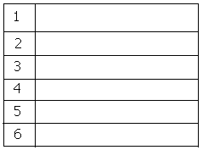
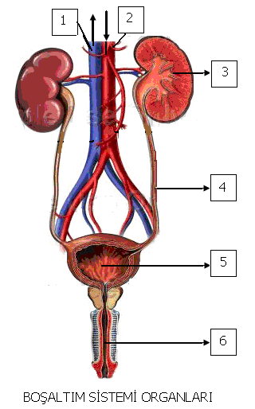

b) 1 numaralı kutucuktaki organın görevini yazınız. (5 puan)

………………………………………………………………………………………………………………………………………………………………………………………………………………………………………………………………………………………………………………………….

- Vücudumuzun enerji kaynağı olarak ikinci sırada kullandığı besin grubu nedir? Hangi durumlarda bu grup besin enerji kaynağı olarak kullanılır? (6 puan)

………………………………………………………………………………………………………………………………………………………………………………………………………………………………………………………………………………………………………………………….
…………………………………………………………………………………………………………………………………………………………………………………………………………………………………………………………………………………………………………………………

- Aşağıdaki soruların doğru cevabını işaretleyiniz. (Toplam 40 puan)

- Aşağıdakilerden hangisi sindirim sistemi organı değildir?

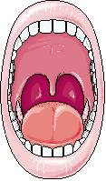
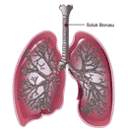
- B)


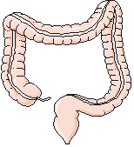
D)
C)

I. Vücudumuzda madde taşınmasında görevlidir.
II. Vücuttan atık maddelerin uzaklaştırılmasında kullanılır.
III. Vücudumuzda düzenleyici olarak rol oynar.

- Su ile ilgili yukarıda verilen bilgilerden hangisi ya da hangileri doğrudur?
A) I-II B) II-III C) I-III D) I-II-III
- Aşağıda sindirime uğramadan kana karışan besin grubu ile kana karıştığı yer doğru olarak verilmiştir?

A) Protein kalın bağırsak B) Yağ ince bağırsak

C) Vitamin Kalın bağırsak D) Karbonhidrat kalın bağırsak

- Ekmek, hamburger, sütlaç, cacık ve baklava yiyen bir öğrenci aşağıda verilenlerden hangisini en fazla oranda almıştır?

A) Karbonhidrat B) Protein C) Yağ D) Su ve mineral

- Aşağıdaki bilgilerden hangileri doğrudur?

I. Sindirim kanalının çıkışı anüstür.
II. Akciğer vücudumuzdaki karbondioksiti dışarı atar.
III. Böbrekler, idrarın toplandığı yerdir.

A) I- III B) Yalnız II C) II- III D) I- II

- Aşağıdaki yiyeceklerden hangisi içerdiği besin yönüyle diğerlerinden farklıdır?

A) Makarna B) Salata C)Ekmek D) Bisküvi

- Ayhan futbol oynarken düşüp dizini ve kolunu yaralamıştır. Ayhan’ın yaralarını iyileştirme ve onarmada aşağıdaki besin maddelerinden hangisi etkin rol oynar?

A) su B) mineraller
C) karbonhidratlar D) proteinler

- Sindirim sırasında emilen besinler hangisi aracılığı ile tüm vücuda yayılır?

- Yemek borusu B) kan C) bağırsaklar D) mide

- Aşağıda bazı organlarla görevli oldukları sistemler eşleştirilmiştir. Hangisinde hata yapılmıştır?

A) Bağırsaklar – boşaltım B) Akciğerler - solunum
C) Ağız – sindirim D) Kalp – dolaşım

- İnsanda boşaltım sisteminin temel görevi hangi seçenekte verilmiştir?

- Hücrelere besin ve oksijen taşımak.
- Sindirim artıklarının dışarı atılmasını sağlamak.
- Kandaki zararlıları süzerek vücuttan atmak.
BAŞARILAR !!!
- Vücudun su dengesini sağlamak.

Süre: 40 dakika

